ОБҐРУНТУВАННЯ
технічних та якісних характеристик предмета закупівлі,
його очікуваної вартості та/ або розміру бюджетного призначення

Підстава для публікації обгрунтування : постанова Кабінету Міністрів України від 16.12.2020 №1266 «Про внесення змін до постанов Кабінету Міністрів України від 01.08.2013 №631 і від 11.10.2016 №710».
Мета проведення закупівлі: Придбання обладнання для акваферми в рамках проєкту «Інкубатор з запуску бізнесу у сфері аквакультури (AQUABATOR)».
Замовник: Галицинівська сільська рада.
ЄДРПОУ: 22440768.
Вид процедури: спрощена закупівля.
Дата оголошення: 22 листопада 2021 року.
Ідентифікатор закупівлі: UA-2021-11-22-004077-a
Предмет закупівлі: «Установка замкнутого водопостачання (УЗВ), акваферма під ключ в рамках проєкту «Інкубатор з запуску бізнесу у сфері аквакультури (AQUABATOR)».
Код ДК 021:2015: 44210000-5 - Конструкції та їх частини.
Бюджетні призначення в попередні роки за даним предметом закупівлі Галицинівською сільською радою не здійснювались.

При визначені очікуваної вартості метод моніторингу (порівняння) ринкових цін на аналогічні послуги з використанням загальнодоступної відкритої інформації про ціни на даний вид робіт на «ПРОЗОРРО» не застосовувався у зв'язку з відсутністю подібних за об'ємом, та переліком плануємого асортименту товару, застосованих технологій, які передбачаються замовниками на даному об'єкті.

Відповідно до договору від 06.08.2021 №36-294/2021 про делегування повноважень на використання бюджетної програми КПКВК 2751270 «Підтримка регіональної політики України» на Міністерством розвитку громад та територій України, виконавчим комітетом Миколаївської міської ради та Галицинівською сільською радою останній виділено 2 000 000 грн. на придбання обладнання для акваферми в рамках проєкту «Інкубатор з запуску бізнесу у сфері аквакультури (AQUABATOR)».
Назва проєкту: Інкубатор з запуску бізнесу у сфері аквакультури (AQUABATOR)

Програма регіонального розвитку | Розвиток інноваційної економіки та інвестицій
Напрям програми регіонального розвитку | Напрям 1.3. Стимулювання розвитку інноваційної інфраструктури та підтримка інноваційної діяльності
Назва завдання Державної стратегії регіонального розвитку на період до 2020 року, якому відповідає проєкт | Підвищення рівня інноваційної та інвестиційної спроможності регіонів через удосконалення регіональної інвестиційно-інноваційної інфраструктури, зокрема створення регіональної мережі наукових, технологічних та індустріальних парків, а також системи правової, кадрової та інформаційної підтримки інноваційної діяльності
Регіон(и), територія(ї) або місто(а), в межах якого (яких) планується реалізація проєкту | Миколаївська область, з перспективою залучення до проєкту Одеської та Херсонської областей
Тривалість проєкту | 36 місяців
Бюджетна програма | КПКВК 2751270 «Підтримка регіональної політики України»
Виконавець | Галицинівська сільська рада
Бенефіціар | Галицинівська сільська рада

І. Загальні вимоги:
Установка замкнутого водопостачання (УЗВ), акваферма під ключ |  | шт | 1
В т.ч. | Обладнання
1 | Рибоводна ємність 10 м3 ПП з донним забором | к-т | 3
2 | Радіальний відстійник в зборі | к-т | 3
3 | Барабанний фільтр Vismar Aquadrum 200 | шт | 1
4 | Суматор для помпи | шт | 1
5 | Циркуляційні помпи 55-65 м3 (h-6 м) | шт | 4
6 | Біофільтр Vismar BF10 | шт | 1
7 | Дегазаційний модуль в зборі Vismar DGS-50 | шт | 1
8 | Генератор кисню в кількості 20-25 л/хв з тиском 4 Мпа | шт | 1
9 | Генератор озону 20 г/хв | шт | 1
10 | Конус для оксигенації 30м3/год | к-т | 1
11 | УФ пристрій Vismar UV660 | к-т | 1
12 | Повітродувка 12-20 м3/год, h-2500 мм | шт | 2
13 | Щит управління та контролер (онлайн вимірювання даних DO, ORP, pH, температури) | к-т | 1
В т.ч. Матеріали
1 | Система трубопроводів НПВХ 200 мм | м.п. | 50
2 | Система трубопроводів НПВХ 160 мм | м.п. | 50
3 | Система трубопроводів НПВХ 110 мм | м.п. | 160
4 | Система трубопроводів НПВХ 90 мм | м.п. | 10
5 | Система трубопроводів НПВХ 63 мм | м.п. | 35
6 | Система трубопроводів НПВХ 50 мм | м.п. | 15
7 | Система трубопроводів НПВХ 32 мм | м.п. | 15
8 | Система трубопроводів НПВХ 25 мм | м.п. | 15
9 | Система трубопроводів подачі кисню нерж 25 мм | м.п. | 30
9 | Система трубопроводів подачі озону нерж 25 мм | м.п. | 30

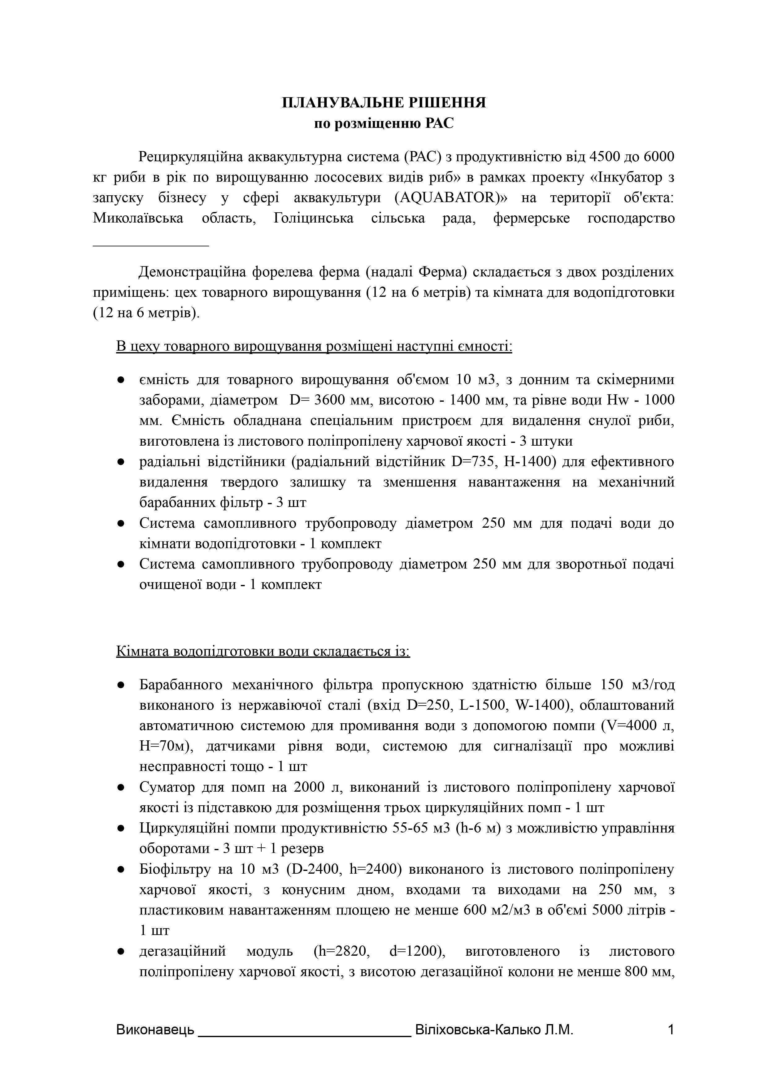
Галицинівська

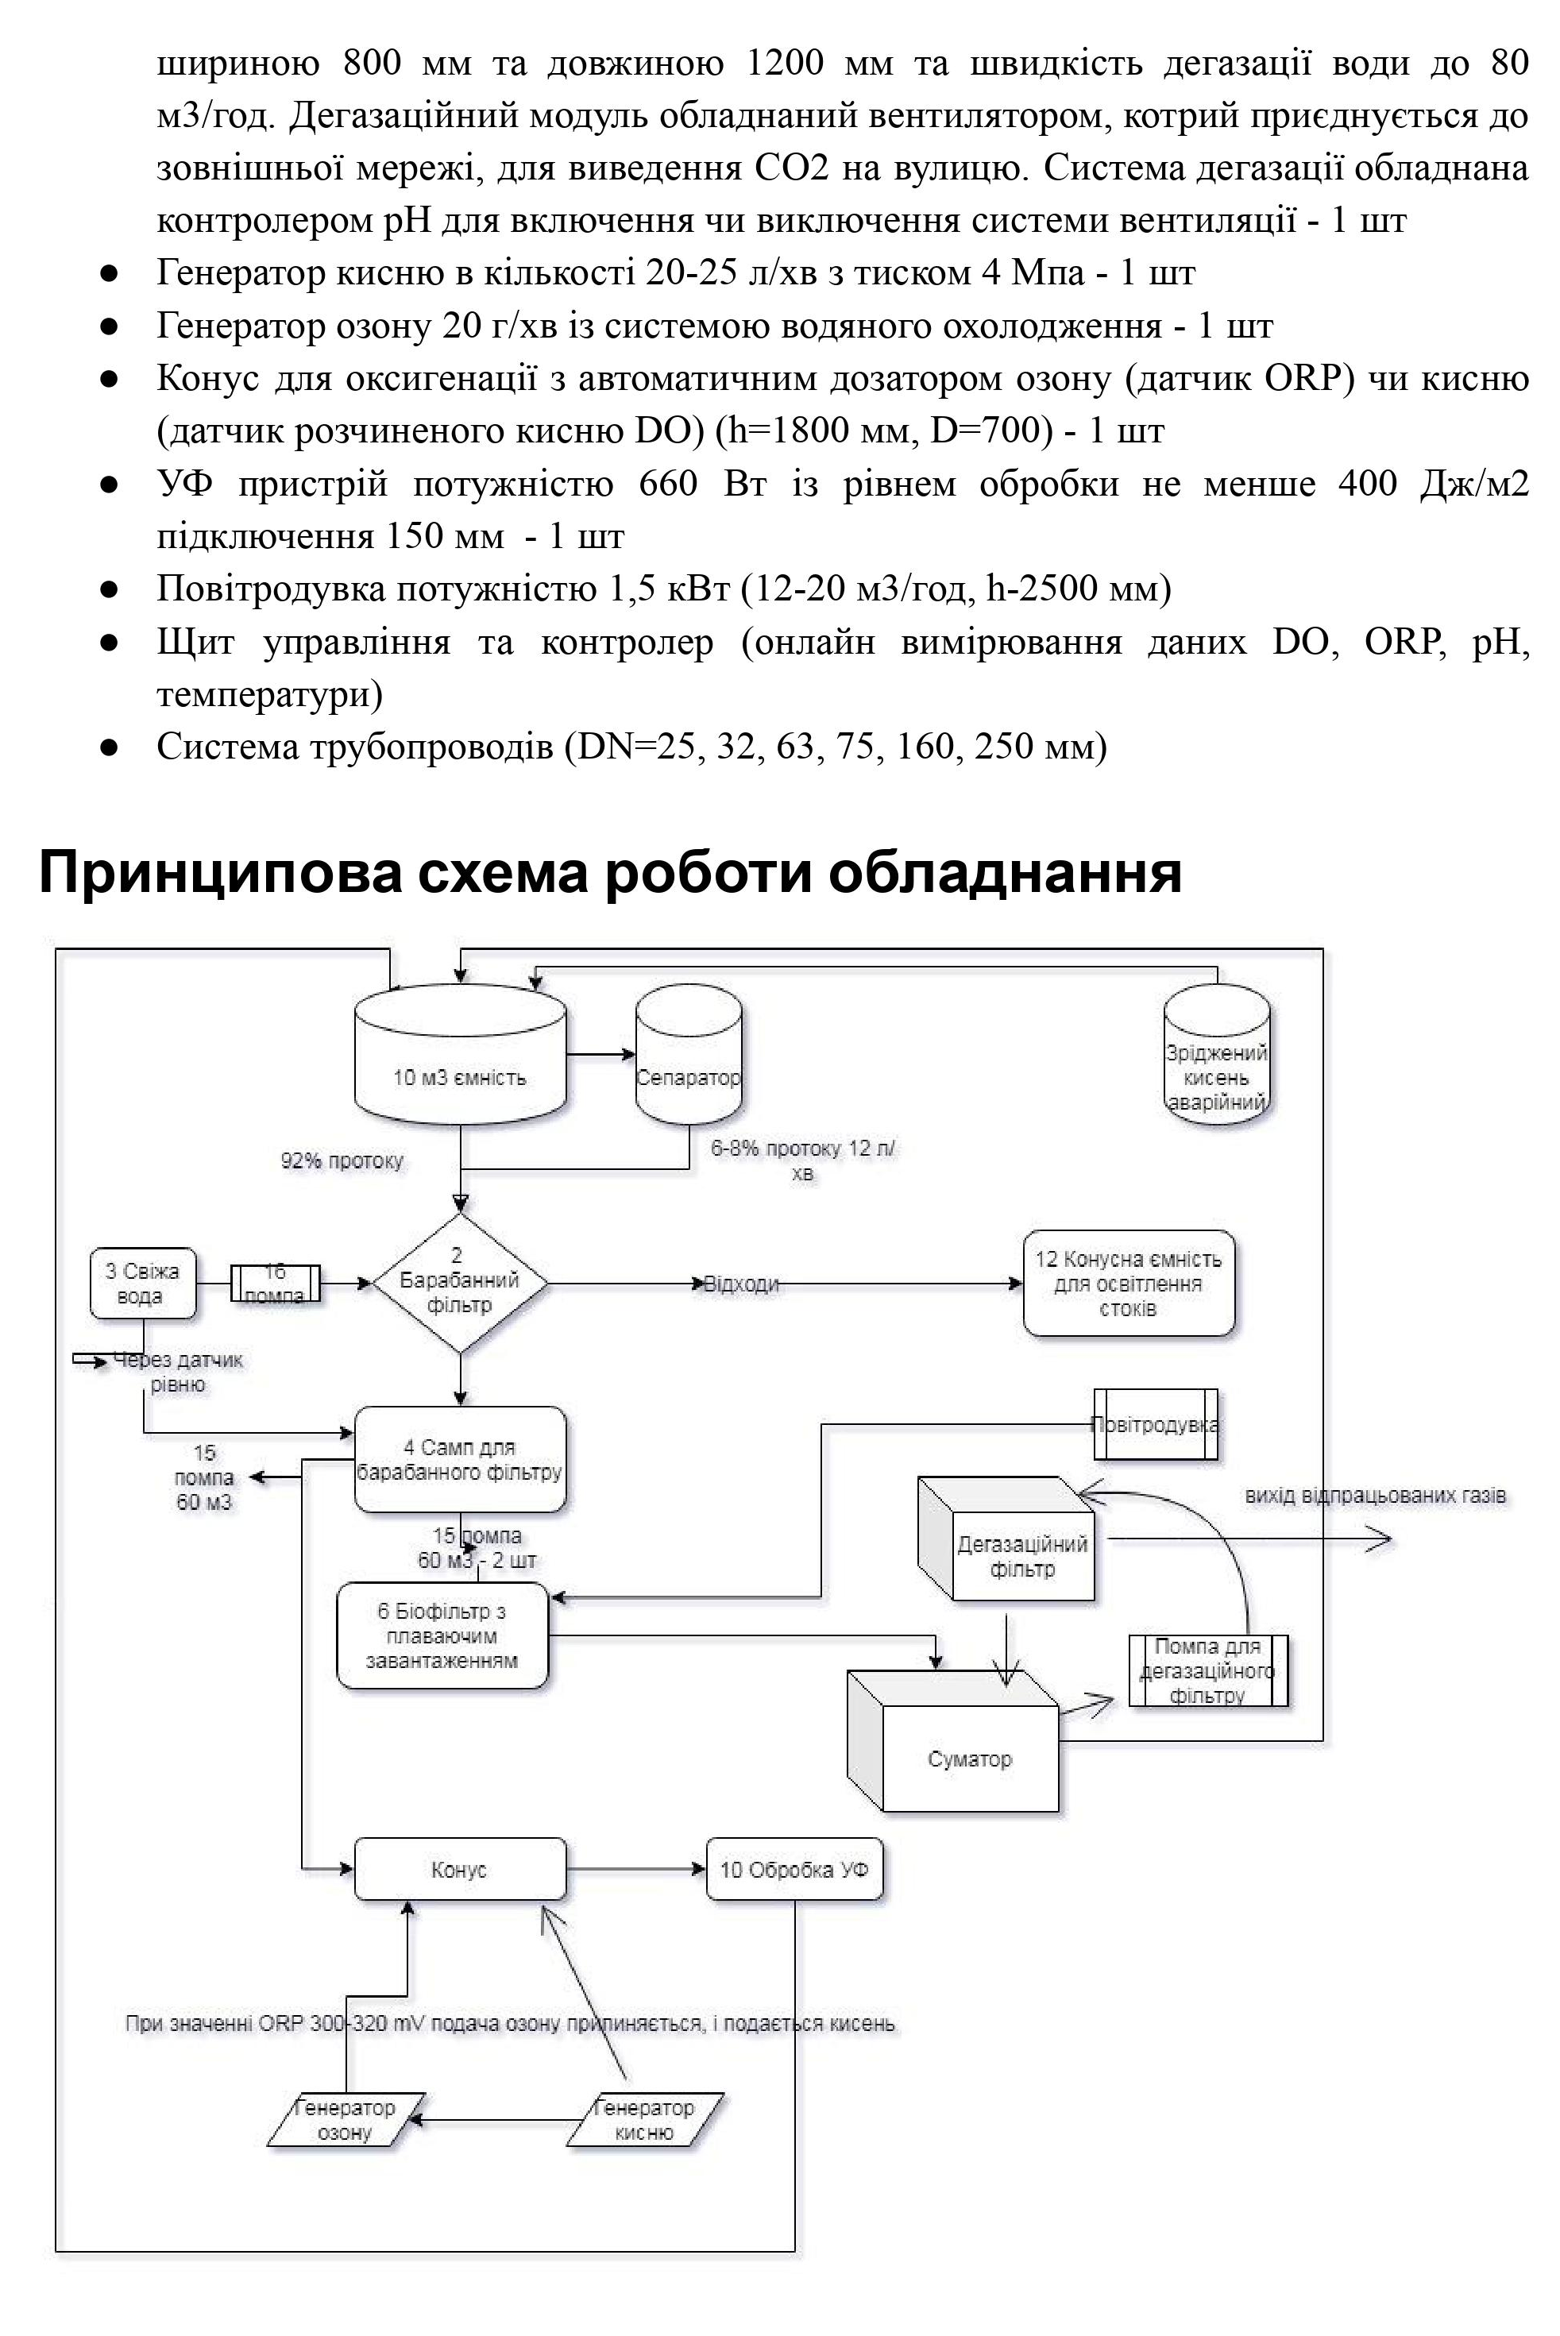

Очікувана вартість предмета закупівлі у договорі від 06.08.2021 №36-294/2021 визначена 2 000 000 грн.

Строк постачання товару: до 31.12.2021.
У відповідності з вимогами Закону України «Про публічні закупівлі», з метою раціонального та ефективного використання коштів державного бюджету, дотримання прозорості при закупівлі планується закупівлю провести на електронному майданчику «Zakupki.prom.ua» Уповноваженого органу з питань закупівель.

Кваліфікаційні критерії, встановлені до учасників торгів:
Для підтвердження наявності досвіду виконання аналогічного (аналогічних) за предметом закупівлі договору (договорів) учасник повинен надати довідку в довільній формі, що підтверджують відповідність учасника кваліфікаційним вимогам (наявності досвіду).

Уповноважена особа Замовника Людмила Павленко

